Упражнение 05 — Экранные формы основных процессов
Задача 1. Запись на стрижку. Система онлайн-бронирования парикмахерской.

MngSF_00 — Экран аутентификации менеджера
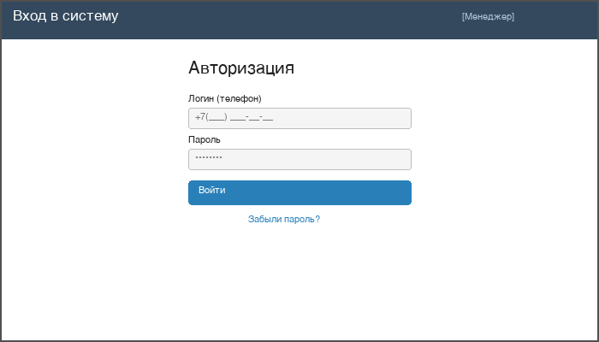
Параметр | Описание
Роль | Менеджер
Кадр основной операции | Форма ввода логина и пароля, кнопка «Войти»
Другие операции | Ссылка «Забыли пароль?»
Вызовы/переходы/отмена | «Войти» → MngSF_01/02  «Забыли пароль?» → восстановление  «Отмена» → возврат
Данные — список | Нет (форма ввода)
Данные — карточка | Логин, пароль
Основные операции
Роль | Операция | Условие | Результат (окно) | Результат (система)
Менеджер | Вход | Не аутентифицирован | Переход на главный экран | Создание сессии
Менеджер | Восстановление пароля | Телефон зарегистрирован | Сообщение об SMS | SMS с паролем
Доп. операции
Сортировка | Фильтрация | Поиск | Дублирование | Итоги
Не применимо | Не применимо | Не применимо | Нет | Нет
Объект: Пользователь (Менеджер)
Форма карточки (пагинация: нет)
Поле | Описание | Тип | Длина | Обяз. | По умолч. | Формат
Логин | Телефон | String | 20 | Да | - | Подсказка
Пароль | Пароль | String(masked) | 50 | Да | - | Подсказка
Логирование
Операции | Атрибуты | Сервисные поля
Вход, неудачный вход, восстановление | Логин, результат, IP | Дата, время, IP, User-Agent

MngSF_01 — Профиль менеджера
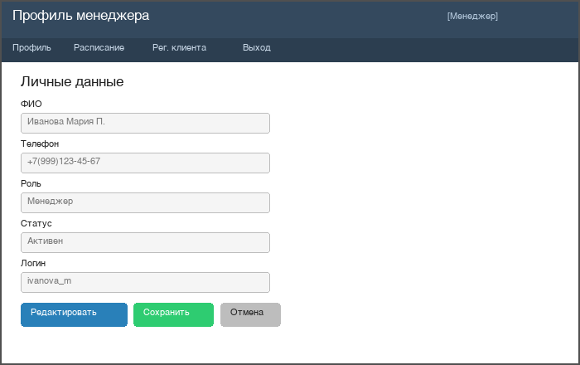
Параметр | Описание
Роль | Менеджер
Кадр основной операции | Карточка: ФИО, телефон, роль, статус, логин
Другие операции | Кнопка «Редактировать»
Вызовы/переходы/отмена | «Редактировать» → редактирование  «Сохранить»/«Отмена»  Меню навигации
Данные — список | Нет
Данные — карточка | ФИО, телефон, роль, статус, логин
Основные операции
Роль | Операция | Условие | Результат (окно) | Результат (система)
Менеджер | Просмотр | Аутентифицирован | Данные профиля | Нет
Менеджер | Редактирование | Данные валидны | Обновление на экране | Обновление в БД, лог
Доп. операции
Сортировка | Фильтрация | Поиск | Дублирование | Итоги
Не применимо | Не применимо | Не применимо | Нет | Нет
Объект: Сотрудник (Менеджер)
Форма карточки (пагинация: нет)
Поле | Описание | Тип | Длина | Обяз. | По умолч. | Формат
ФИО | Полное имя | String | 150 | Да | - | Перенос
Телефон | Номер | String | 20 | Да | - | Фиксир.
Роль | Роль | Lookup | - | Да | - | Не ред.
Статус | Активен/Нет | Boolean | - | Да | Активен | -
Логин | Логин | String | 50 | Да | - | Не ред.
Логирование
Операции | Атрибуты | Сервисные поля
Редактирование профиля | ФИО, телефон (старое/новое) | Дата, время, логин, роль, IP

MngSF_02 — Расписание
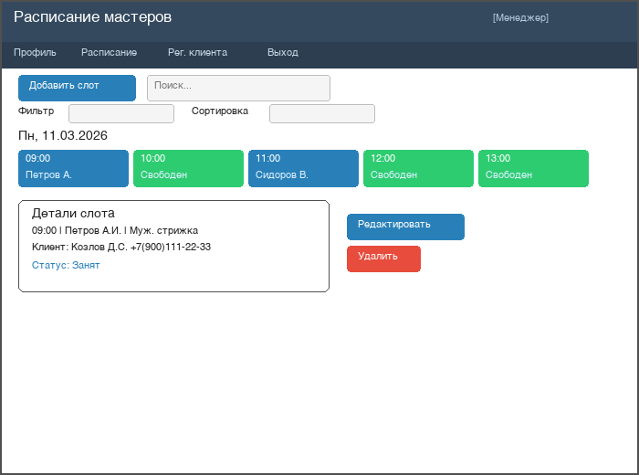
Параметр | Описание
Роль | Менеджер
Кадр основной операции | Календарная сетка (день/неделя) со слотами
Другие операции | «Добавить слот», «Редактировать», «Удалить», «Перенести»
Вызовы/переходы/отмена | «Добавить слот» → модальное окно  «Сохранить»/«Отмена»  Клик по слоту → детали  «Удалить» → подтверждение  «Перенести» → новое время
Данные — список | Дата, Время, Мастер, Услуга, Клиент, Статус
Данные — карточка | Дата, время, мастер, услуга, клиент, статус
Основные операции
Роль | Операция | Условие | Результат (окно) | Результат (система)
Менеджер | Просмотр | Аутентифицирован | Сетка всех мастеров | Нет
Менеджер | Создание слота | Слот свободен, мастер активен | Новый слот в сетке | Сохранен в БД
Менеджер | Редактирование | Слот существует | Обновление | Обновление БД, SMS клиенту
Менеджер | Удаление | Согласование с клиентом | Слот удален | Удаление из БД, SMS
Доп. операции
Сортировка | Фильтрация | Поиск | Дублирование | Итоги
По дате (ближайшая), по мастеру | По мастеру, дате, статусу. Сохр.: да. «Нет слотов» | По ФИО мастера/клиента. Частичное. «Нет совпадений» | Да (копирование на другой день) | Да (всего/занятых/свободных)
Объект: Расписание (слот)
Форма списка (пагинация: да, 10–20 записей)
Поле | Мнемон. | Описание | Тип | Длина | Обяз. | По умолч. | Формат
Дата | - | Дата слота | Date | - | Да | Текущая | -
Время | - | Время начала | Time | - | Да | - | ЧЧ:ММ
Мастер | - | ФИО | Lookup | - | Да | - | Из «Сотрудники»
Услуга | - | Название | Lookup | - | Нет | - | Из «Услуги»
Клиент | - | ФИО | String | 150 | Нет | - | -
Статус | - | Свободен/Занят/Отменен | String | 20 | Да | Свободен | -
Форма карточки (пагинация: нет)
Поле | Описание | Тип | Длина | Обяз. | По умолч. | Формат
Дата | Дата слота | Date | - | Да | Текущая | -
Время | 1 час | Time | - | Да | - | ЧЧ:ММ
Мастер | ФИО | Lookup | - | Да | - | «Сотрудники»
Услуга | Название | Lookup | - | Нет | - | «Услуги»
Клиент | ФИО | String | 150 | Нет | - | -
Телефон | Клиента | String | 20 | Нет | - | -
Статус | Статус | String | 20 | Да | Свободен | -
Логирование
Операции | Атрибуты | Сервисные поля
Создание, редактирование, удаление слота | Дата, время, мастер, услуга, клиент, статус | Дата, время, логин, роль, IP

MngSF_03 — Регистрация нового клиента
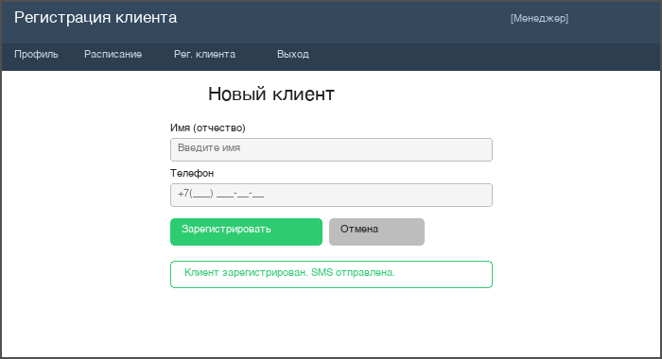
Параметр | Описание
Роль | Менеджер
Кадр основной операции | Форма: имя, телефон
Другие операции | «Зарегистрировать», «Отмена»
Вызовы/переходы/отмена | «Зарегистрировать» → проверка, SMS  «Отмена» → закрытие  Сообщение успеха/ошибки
Данные — список | Нет
Данные — карточка | Имя, телефон
Основные операции
Роль | Операция | Условие | Результат (окно) | Результат (система)
Менеджер | Регистрация | Телефон не зарегистрирован | «Клиент зарегистрирован» | Клиент в БД, SMS с паролем
Доп. операции
Сортировка | Фильтрация | Поиск | Дублирование | Итоги
Не применимо | Не применимо | Не применимо | Нет | Нет
Объект: Клиент
Форма карточки (пагинация: нет)
Поле | Описание | Тип | Длина | Обяз. | По умолч. | Формат
Имя | Имя (отчество) | String | 150 | Да | - | Перенос
Телефон | Номер | String | 20 | Да | - | Маска +7(XXX)XXX-XX-XX
Логирование
Операции | Атрибуты | Сервисные поля
Регистрация клиента | Имя, телефон | Дата, время, логин, роль, IP

MstSF_00 — Личный кабинет мастера
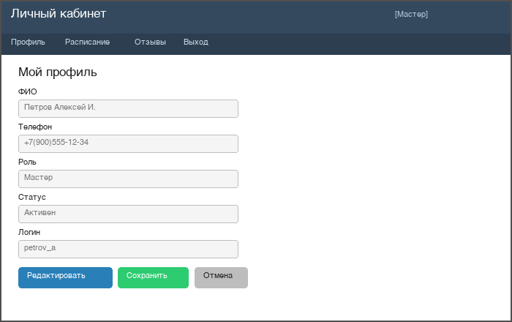
Параметр | Описание
Роль | Мастер
Кадр основной операции | Карточка: ФИО, телефон, роль, статус, логин
Другие операции | «Редактировать»  Меню: Расписание, Отзывы
Вызовы/переходы/отмена | «Редактировать»/«Сохранить»/«Отмена»  Меню → MstSF_02, MstSF_03
Данные — список | Нет
Данные — карточка | ФИО, телефон, роль, статус, логин
Основные операции
Роль | Операция | Условие | Результат (окно) | Результат (система)
Мастер | Просмотр | Аутентифицирован | Данные профиля | Нет
Мастер | Редактирование | Данные валидны | Обновление | Обновление в БД
Доп. операции
Сортировка | Фильтрация | Поиск | Дублирование | Итоги
Не применимо | Не применимо | Не применимо | Нет | Нет
Объект: Сотрудник (Мастер)
Форма карточки (пагинация: нет)
Поле | Описание | Тип | Длина | Обяз. | По умолч. | Формат
ФИО | Полное имя | String | 150 | Да | - | Перенос
Телефон | Номер | String | 20 | Да | - | Фиксир.
Роль | Роль | Lookup | - | Да | - | Не ред.
Статус | Актив./Нет | Boolean | - | Да | Активен | -
Логин | Логин | String | 50 | Да | - | Не ред.
Логирование
Операции | Атрибуты | Сервисные поля
Редактирование профиля | ФИО, телефон (старое/новое) | Дата, время, логин, роль, IP

MstSF_01 — Экран аутентификации мастера
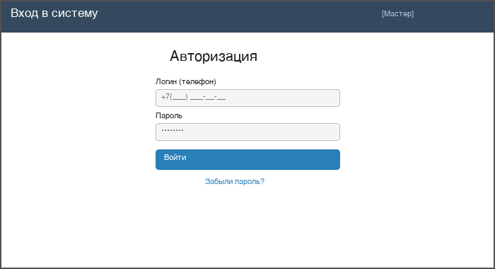
Параметр | Описание
Роль | Мастер
Кадр основной операции | Форма: логин, пароль, «Войти»
Другие операции | «Забыли пароль?»
Вызовы/переходы/отмена | «Войти» → MstSF_00  «Забыли пароль?» → восстановление
Данные — список | Нет
Данные — карточка | Логин, пароль
Основные операции
Роль | Операция | Условие | Результат (окно) | Результат (система)
Мастер | Вход | Не аутентифицирован | Переход на главный экран | Создание сессии
Мастер | Восстановление | Телефон зарегистрирован | Сообщение об SMS | SMS с паролем
Доп. операции
Сортировка | Фильтрация | Поиск | Дублирование | Итоги
Не применимо | Не применимо | Не применимо | Нет | Нет
Объект: Пользователь (Мастер)
Форма карточки (пагинация: нет)
Поле | Описание | Тип | Длина | Обяз. | По умолч. | Формат
Логин | Телефон | String | 20 | Да | - | Подсказка
Пароль | Пароль | String(masked) | 50 | Да | - | Подсказка
Логирование
Операции | Атрибуты | Сервисные поля
Вход, неудачный вход, восстановление | Логин, результат | Дата, время, IP, User-Agent

MstSF_02 — Просмотр расписания мастера
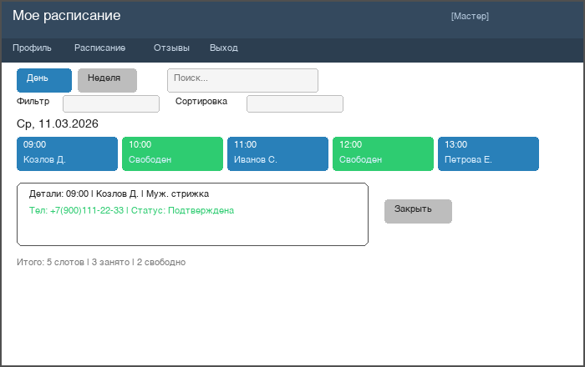
Параметр | Описание
Роль | Мастер
Кадр основной операции | Календарная сетка с записями
Другие операции | Клик по слоту → детали
Вызовы/переходы/отмена | «День/Неделя» → смена вида  Клик → детали  «Закрыть»  Меню навигации
Данные — список | Дата, Время, Услуга, Клиент, Статус
Данные — карточка | Дата, время, услуга, клиент, статус
Основные операции
Роль | Операция | Условие | Результат (окно) | Результат (система)
Мастер | Просмотр | Аутентифицирован | Только свое расписание | Нет
Мастер | Детали записи | Запись существует | Модальное окно | Нет
Доп. операции
Сортировка | Фильтрация | Поиск | Дублирование | Итоги
По дате (текущий день), по времени | По дате, статусу. «Нет записей» | По ФИО клиента. Частичное. «Нет совпадений» | Нет | Да (записей, свободных/занятых)
Объект: Расписание (слот)
Форма списка (пагинация: да, 10–20 записей)
Поле | Мнемон. | Описание | Тип | Длина | Обяз. | По умолч. | Формат
Дата | - | Дата слота | Date | - | Да | Текущая | -
Время | - | Начало | Time | - | Да | - | ЧЧ:ММ
Услуга | - | Название | String | 100 | Нет | - | -
Клиент | - | Имя | String | 150 | Нет | - | Перенос
Статус | - | Свободен/Занят | String | 20 | Да | Свободен | -
Форма карточки (пагинация: нет)
Поле | Описание | Тип | Длина | Обяз. | По умолч. | Формат
Дата | Дата | Date | - | Да | - | -
Время | Начало | Time | - | Да | - | ЧЧ:ММ
Услуга | Название | String | 100 | Нет | - | -
Клиент | Имя | String | 150 | Нет | - | -
Телефон | Клиента | String | 20 | Нет | - | -
Статус | Статус | String | 20 | Да | - | -
Логирование
Операции | Атрибуты | Сервисные поля
Просмотр расписания | Период | Дата, время, логин, роль, IP

MstSF_03 — Просмотр отзывов клиентов
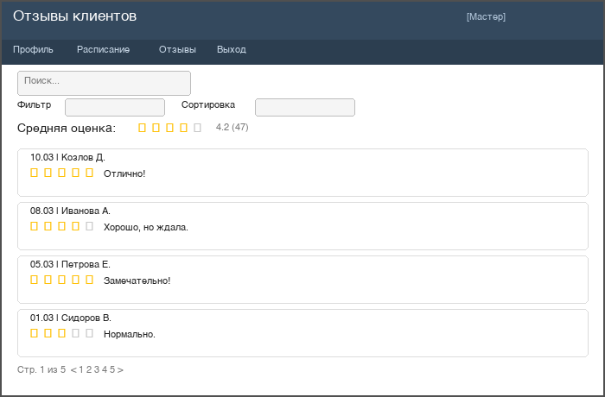
Параметр | Описание
Роль | Мастер
Кадр основной операции | Список: дата, клиент, оценка, комментарий
Другие операции | Фильтры по дате/оценке
Вызовы/переходы/отмена | Фильтр по дате/оценке  Клик → развернуть  Меню навигации
Данные — список | Дата, Клиент, Оценка, Комментарий
Данные — карточка | Дата, клиент, оценка, комментарий, услуга
Основные операции
Роль | Операция | Условие | Результат (окно) | Результат (система)
Мастер | Просмотр отзывов | Аутентифицирован | Только свои отзывы | Нет
Доп. операции
Сортировка | Фильтрация | Поиск | Дублирование | Итоги
По дате (новые), по оценке | По дате, оценке. «Нет отзывов» | По ФИО, тексту. Частичное. «Нет совпадений» | Нет | Да (всего, средняя оценка)
Объект: Отзыв
Форма списка (пагинация: да, 10–20 записей)
Поле | Мнемон. | Описание | Тип | Длина | Обяз. | По умолч. | Формат
Дата | - | Дата | Date | - | Да | - | -
Клиент | - | Имя | String | 150 | Да | - | Перенос
Оценка | - | 1-5 | Integer | - | Да | - | Звезды
Комментарий | - | Текст | String | 500 | Нет | - | Усечение
Форма карточки (пагинация: нет)
Поле | Описание | Тип | Длина | Обяз. | По умолч. | Формат
Дата | Визит | Date | - | Да | - | -
Клиент | Имя | String | 150 | Да | - | -
Услуга | По какой | String | 100 | Да | - | -
Оценка | 1-5 | Integer | - | Да | - | Звезды
Комментарий | Полный текст | String | 500 | Нет | - | Перенос
Логирование
Операции | Атрибуты | Сервисные поля
Просмотр отзывов | Период, фильтры | Дата, время, логин, роль, IP

CSF_00 — Личный кабинет клиента
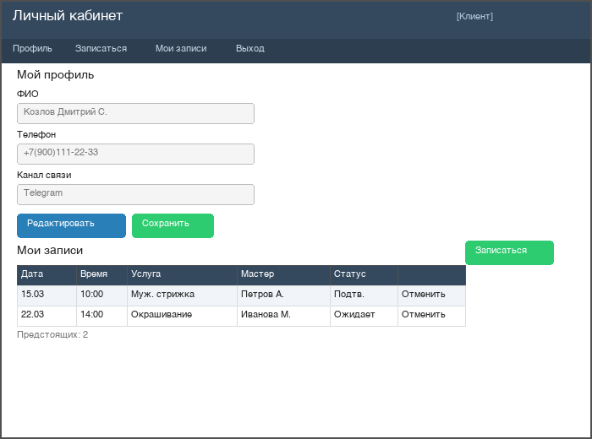
Параметр | Описание
Роль | Клиент
Кадр основной операции | Профиль + список записей
Другие операции | «Редактировать»  «Записаться» → CSF_01  «Отменить запись»
Вызовы/переходы/отмена | «Редактировать»/«Сохранить»/«Отмена»  «Записаться» → CSF_01  «Отменить запись» → подтверждение
Данные — список | Дата, Время, Услуга, Мастер, Статус
Данные — карточка | ФИО, телефон, канал связи
Основные операции
Роль | Операция | Условие | Результат (окно) | Результат (система)
Клиент | Просмотр | Аутентифицирован | Профиль + записи | Нет
Клиент | Редактирование | Данные валидны | Обновление | Обновление в БД
Клиент | Отмена записи | Запись в будущем | Удалена из списка | Слот свободен, SMS менеджеру
Доп. операции
Сортировка | Фильтрация | Поиск | Дублирование | Итоги
По дате (ближайшие) | По статусу. «Нет записей» | Не применимо | Нет | Да (предстоящих)
Объект: Клиент, Запись
Форма списка (пагинация: да, 10–20 записей)
Поле | Мнемон. | Описание | Тип | Длина | Обяз. | По умолч. | Формат
Дата | - | Дата | Date | - | Да | - | -
Время | - | Начало | Time | - | Да | - | ЧЧ:ММ
Услуга | - | Название | String | 100 | Да | - | Перенос
Мастер | - | ФИО | String | 150 | Да | - | Перенос
Статус | - | Подтв./Ожид./Отм. | String | 20 | Да | - | -
Форма карточки (пагинация: нет)
Поле | Описание | Тип | Длина | Обяз. | По умолч. | Формат
ФИО | Имя | String | 150 | Да | - | Перенос
Телефон | Номер | String | 20 | Да | - | Маска
Канал связи | Tg/WA/VK/SMS | Lookup | - | Да | SMS | Список
Логирование
Операции | Атрибуты | Сервисные поля
Ред. профиля, отмена записи | ФИО, телефон, канал, данные записи | Дата, время, логин, IP

CSF_01 — Выбор услуги
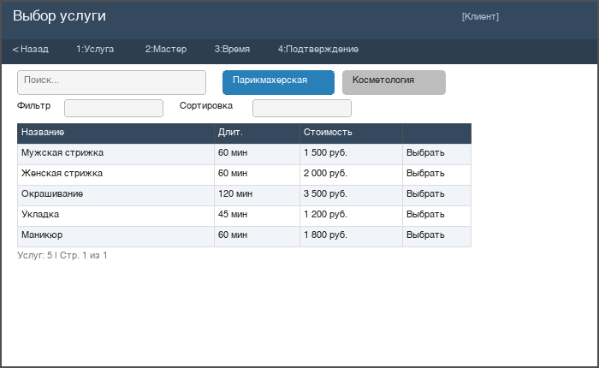
Параметр | Описание
Роль | Клиент
Кадр основной операции | Список: Название, Длительность, Стоимость
Другие операции | Поиск, фильтр, сортировка
Вызовы/переходы/отмена | «Выбрать» → CSF_02  «Назад» → CSF_00
Данные — список | Название, Длительность, Стоимость
Данные — карточка | Нет
Основные операции
Роль | Операция | Условие | Результат (окно) | Результат (система)
Клиент | Просмотр услуг | Аутентифицирован | Активные услуги | Нет
Клиент | Выбор | Услуга активна | → мастера | Сохранение в сессии
Доп. операции
Сортировка | Фильтрация | Поиск | Дублирование | Итоги
По названию, стоимости, длительности | По типу (парикмах./косметол.). «Нет услуг» | По названию. Частичное. «Нет совпадений» | Нет | Да (кол-во услуг)
Объект: Услуга
Форма списка (пагинация: да, 10–20 записей)
Поле | Мнемон. | Описание | Тип | Длина | Обяз. | По умолч. | Формат
Название | - | Наименование | String | 100 | Да | - | Перенос
Длительность | мин. | Время | Integer | - | Да | - | Центр.
Стоимость | руб. | Цена | Decimal | - | Да | - | Центр.
Логирование
Операции | Атрибуты | Сервисные поля
Выбор услуги | Название | Дата, время, логин, IP

CSF_02 — Выбор мастера
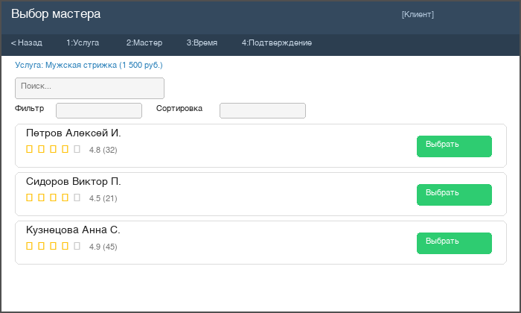
Параметр | Описание
Роль | Клиент
Кадр основной операции | Список: ФИО, Оценка, Отзывы
Другие операции | Фильтр/сортировка по оценке
Вызовы/переходы/отмена | «Выбрать» → CSF_03  «Назад» → CSF_01  «Отзывы» → просмотр
Данные — список | ФИО, Оценка, Кол-во отзывов
Данные — карточка | ФИО, оценка, отзывы
Основные операции
Роль | Операция | Условие | Результат (окно) | Результат (система)
Клиент | Просмотр | Услуга выбрана | Список мастеров | Нет
Клиент | Выбор | Мастер активен | → время | Сохранение в сессии
Доп. операции
Сортировка | Фильтрация | Поиск | Дублирование | Итоги
По оценке (лучшая), по ФИО | По оценке. «Нет мастеров» | По ФИО. Частичное. «Нет совпадений» | Нет | Да (кол-во)
Объект: Сотрудник (Мастер)
Форма списка (пагинация: да, 10–20 записей)
Поле | Мнемон. | Описание | Тип | Длина | Обяз. | По умолч. | Формат
ФИО | - | Имя | String | 150 | Да | - | Перенос
Оценка | - | Средняя | Decimal | - | Нет | - | Звезды
Отзывы | шт. | Кол-во | Integer | - | Нет | 0 | -
Форма карточки (пагинация: нет)
Поле | Описание | Тип | Длина | Обяз. | По умолч. | Формат
ФИО | Полное имя | String | 150 | Да | - | -
Оценка | Средняя | Decimal | - | Нет | - | Звезды
Кол-во отзывов | Всего | Integer | - | Нет | 0 | -
Последние отзывы | 3 последних | String | 500 | Нет | - | Усечение
Логирование
Операции | Атрибуты | Сервисные поля
Выбор мастера | ФИО, услуга | Дата, время, логин, IP

CSF_03 — Выбор времени
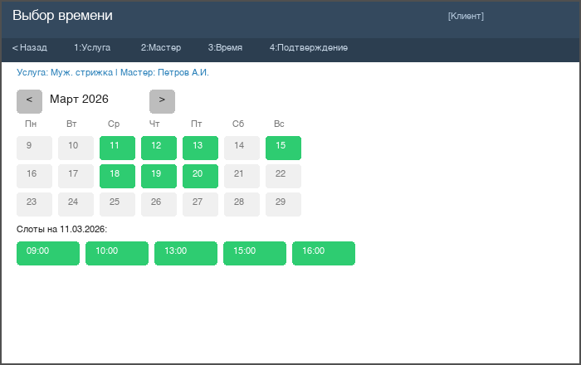
Параметр | Описание
Роль | Клиент
Кадр основной операции | Календарь свободных слотов
Другие операции | Переключатель дат  Инфо: услуга, мастер
Вызовы/переходы/отмена | Клик по слоту → CSF_04  «Назад» → CSF_02  Переключатель дат
Данные — список | Дата, Время (свободные)
Данные — карточка | Нет
Основные операции
Роль | Операция | Условие | Результат (окно) | Результат (система)
Клиент | Просмотр слотов | Мастер выбран | Свободные слоты | Нет
Клиент | Выбор слота | Слот свободен | → подтверждение | Блокировка 5 мин
Доп. операции
Сортировка | Фильтрация | Поиск | Дублирование | Итоги
По дате/времени (ближайшие) | По дате. «Нет свободных» | Не применимо | Нет | Да (свободных на день)
Объект: Расписание (слот)
Форма списка (пагинация: да, 10–20 записей)
Поле | Мнемон. | Описание | Тип | Длина | Обяз. | По умолч. | Формат
Дата | - | Дата | Date | - | Да | - | -
Время | - | Начало | Time | - | Да | - | ЧЧ:ММ
Статус | - | Свободен | String | 20 | Да | - | Цвет
Логирование
Операции | Атрибуты | Сервисные поля
Выбор слота | Дата, время, мастер, услуга | Дата, время, логин, IP

CSF_04 — Подтверждение записи
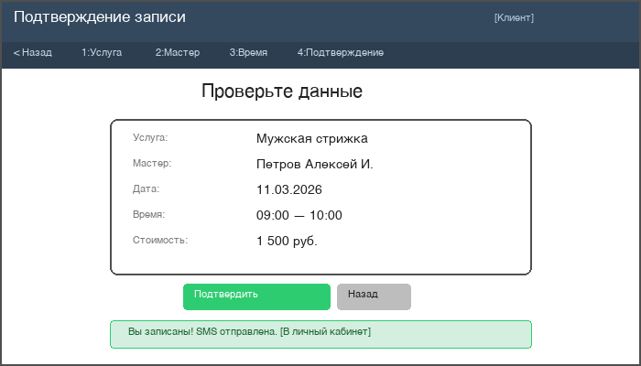
Параметр | Описание
Роль | Клиент
Кадр основной операции | Сводка: услуга, мастер, дата, время, стоимость  «Подтвердить»
Другие операции | «Назад» → CSF_03  «В кабинет» → CSF_00
Вызовы/переходы/отмена | «Подтвердить» → бронирование, SMS  «Назад» → CSF_03  «В кабинет» → CSF_00
Данные — список | Нет
Данные — карточка | Услуга, мастер, дата, время, стоимость
Основные операции
Роль | Операция | Условие | Результат (окно) | Результат (система)
Клиент | Подтверждение | Слот свободен, все данные | Сообщение об успехе | Бронирование в БД, SMS
Доп. операции
Сортировка | Фильтрация | Поиск | Дублирование | Итоги
Не применимо | Не применимо | Не применимо | Нет | Нет
Объект: Запись (бронирование)
Форма карточки (пагинация: нет)
Поле | Описание | Тип | Длина | Обяз. | По умолч. | Формат
Услуга | Выбранная | String | 100 | Да | - | Не ред.
Мастер | Выбранный | String | 150 | Да | - | Не ред.
Дата | Дата | Date | - | Да | - | Не ред.
Время | Начало | Time | - | Да | - | Не ред., ЧЧ:ММ
Стоимость | Цена | Decimal | - | Да | - | Не ред., руб.
Логирование
Операции | Атрибуты | Сервисные поля
Подтверждение записи | Услуга, мастер, дата, время, стоимость | Дата, время, логин, IP

